PROSEDUR OPERASIONAL BAKU

PEMROSESAN USULAN TENTANG KEBUTUHAN PEGAWAI TIDAK TETAP
UNIVERSITAS NEGERI MALANG

PASCASARJANA
UNIVERSITAS NEGERI MALANG
2019

PROSEDUR OPERASIONAL BAKU PENYUSUNAN
PEMROSESAN USULAN TENTANG KEBUTUHAN PEGAWAI TIDAK TETAP UNIVERSITAS NEGERI MALANG
PASCASARJANA
UNIVERSITAS NEGERI MALANG

KODE DOKUMEN | UPM-PPS . A5. 0002
REVISI | 1
TANGGAL | 1 DESEMBER 2018
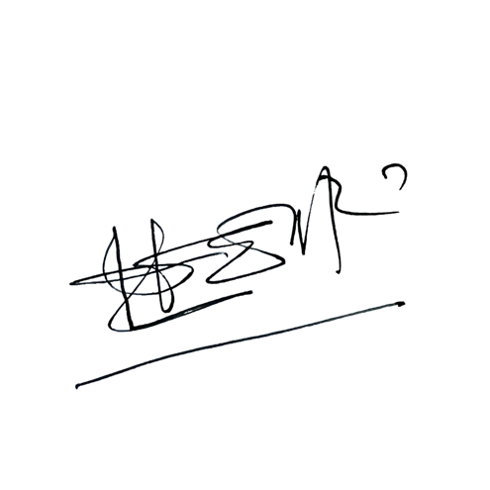  Diajukan oleh | 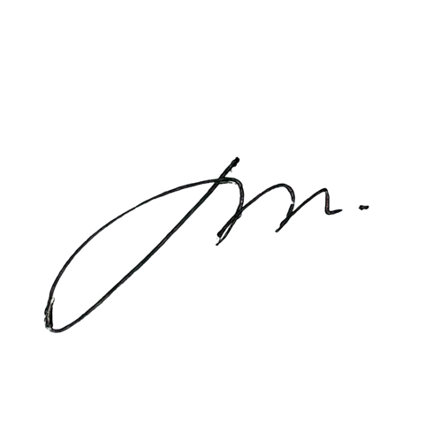  WAKIL DIREKTUR  Prof. Dr. Nurul Murtadho, M.Pd  NIP 196007171986011001
Dikendalikan oleh | Unit Penjamin Mutu  Prof. Dr. Parno, M.Si  NIP 196501181990011001
Disetujui oleh | 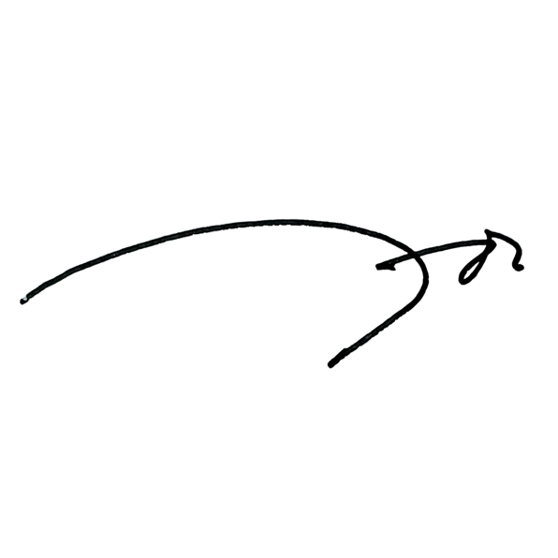  DIREKTUR  Prof. Dr. Ery Tri Djatmika Rudijanto W.W, MA, M.Si.  NIP. 196106111986011001

PROSEDUR OPERASI BAKU
PEMROSESAN USULAN TENTANG KEBUTUHAN PEGAWAI TIDAK TETAP UNIVERSITAS NEGERI MALANG

Dasar Kegiatan
  - Undang-Undang Republik Indonesia Nomor 20 Tahun 2003 Tentang Sistem Pendidikan Nasional (Lembaran Negara Republik Indonesia Tahun 2003 Nomor 78, Tambahan Lembaran Negara Republik Indonesia Nomor 4301).
  - Undang-Undang Republik Indonesia Nomor 12 Tahun 2012 Tentang Pendidikan Tinggi (Lembaran Negara Republik Indonesia Tahun 2012 Nomor 158, Tambahan Lembaran Negara Republik Indonesia Nomor 5336).
  - Undang-undang Nomor 5 Tahun 2014 Tentang Aparatur Sipil Negara (Lembaran Negara Republik Indonesia Tahun 2014 Nomor 6, Tambahan Lembaran Negara Republik Indonesia Nomor 5404).
  - Peraturan Pemerintah Republik Indonesia Nomor 9 Tahun 2003 Tentang Wewenang Pengangkatan, Pemindahan Dan Pemberhentian PNS (Lembaran Negara Republik Indonesia Tahun 2003 Nomor 15, Tambahan Lembaran Negara Republik Indonesia Nomor 4263) Sebagaimana Telah Diubah Dengan Peraturan Pemerintah Nomor 63 Tahun 2009 Tentang Perubahan Atas Peraturan Pemerintah Nomor 9 Tahun 2003 Tentang Wewenang Pengangkatan, Pemindahan Dan Pemberhentian PNS Wewenang Pengangkatan, Pemindahan Dan Pemberhentian PNS (Lembaran Negara Republik Indonesia Nomor 164).
  - Peraturan Pemerintah Nomor 4 Tahun 2014 Tentang Penyelenggaraan Pendidikan Tinggi dan Pengelolaan Perguruan Tinggi (Lembaran Negara Republik Indonesia Tahun 2014 Nomor 16).
  - Peraturan Menteri Pendidikan Nasional Republik Indonesia Nomor 53 Tahun 2008 Tentang Pedoman Penyusunan Standar Pelayanan Minimum Bagi Perguruan Tinggi Negeri Yang Menerapkan Pengelolaan Keuangan Badan Layanan Umum.
  - Peraturan Menteri Pendidikan Dan Kebudayaan Republik Indonesia Nomor 30 Tahun 2012 Tentang Organisasi Dan Tata Kerja Universitas Negeri Malang (Berita Negara Republik Indonesia Tahun 2012 Nomor 493).
  - Peraturan Menteri Pendidikan Dan Kebudayaan Republik Indonesia Nomor 71 Tahun 2012 Tentang Statuta Universitas Negeri Malang (Berita Negara Republik Indonesia Tahun 2012 Nomor 1136).
  - Peraturan Menteri Pendidikan dan Kebudayaan Nomor 49 Tahun 2014 Tentang Standar Nasional Pendidikan Tinggi.
  - Peraturan Menteri Pendidikan dan Kebudayaan Nomor 50 Tahun 2014 Tentang Sistem Penjaminan Mutu Pendidikan Tinggi (Lembaran Negera Republik Indonesia Tahun 2014 Nomor 788).
  - Keputusan Menteri Keuangan Republik Indonesia Nomor 297/KMU.05/2008 Tentang Penetapan Universitas Negeri Malang Pada Departemen Pendidikan Nasional sebagai Instansi Pemerintah yang Menerapkan Pengelolaan Keuangan Badan Layanan Umum.
  - Peraturan Rektor Universitas Negeri Malang Nomor 5 Tahun 2013 Tentang Pegawai Tidak Tetap UM.

Tujuan
  - Untuk menertibkan administrasi kepegawaian
  - Untuk memenuhi kebutuhan pegawai

Kegiatan Yang Dilakukan
NO | Aktivitas | Pelaksana |  |  |  | Waktu | Output
 |  | 1 | 2 | 3 | 4
1. | Menerima | Kasubag |  |  |  | 1 jam | Surat
 | permintaan rencana | KK |  |  |  |  | permintaa
 | kebutuhan pegawai |  |  |  |  |  | n
 | tidak tetap dari
 | Unit/Jurusan
2. | Mempelajari berkas | Kasubag |  |  |  | 1 hari | Surat
 | rencana kebutuhan | KK |  |  |  |  | permintaa
 | pegawai tidak tetap |  |  |  |  |  | n dari Unit
 | sesuai dengan |  |  |  |  |  | /Jurusan
 | analisis kebutuhan
3. | Membuat dan | Kasubag | Staf |  |  | 2 jam | Konsep
 | mengetik konsep | KK | Kepeg |  |  |  | rencana
 | usulan kepada |  |  |  |  |  | kebutuhan
 | Rektor Tentang |  |  |  |  |  | pegawai
 | kebutuhan pegawai |  |  |  |  |  | tidak tetap
 | tidak tetap
4. | Memeriksa dan | Kasubag | Kabag | WD II |  | 15 menit | Konsep
 | meneliti konsep | KK |  |  |  |  | rencana
 | usulan rencana |  |  |  |  |  | kebutuhan
 | kebutuhan pegawai
 | tidak tetap
5. | Memperbaiki dan mengetik usulan rencana kebutuhan  pegawai tidak tetap | Staf Kepeg |  |  |  | 15 menit | Surat usulan
6. | Mengajukan dan |  | Kasubag | Kabag | WD | 30 menit | Surat
 | mengkonsultasikan |  | KK |  | II |  | Usulan
 | usulan rencana
 | kebutuhan pegawai
 | tidak tetap kepada
 | atasan
7. | Memperbaiki dan | Staf |  |  |  | 15 menit | Surat
 | mengetik usulan | Kepeg |  |  |  |  | Usulan
 | rencana kebutuhan
 | pegawai tidak tetap
 | sesuai saran atasan
8. | Menyampaikan surat |  | Kasubag | Kabag | WD | 1 hari | Surat
 | pengantar dan |  | KK |  | II |  | pengantar
 | usulan rencana |  |  |  |  |  | dan
 | kebutuhan pegawai |  |  |  |  |  | usulan
 | tidak tetap kepada
 | atasan untuk
 | mendapat
 | pengesahan
9. | Meminta, mengetik | Staf |  |  |  | 15 menit | Surat
 | nomor dan tanggal | Kepeg |  |  |  |  | pengantar
 | surat pengantar
 | usulan rencana
 | kebutuhan pegawai
 | tidak tetap
10. | Menggandakan dan  membubuhi | Staf |  |  |  | 1 jam | Surat  pengantar

NO | Aktivitas | Pelaksana |  |  |  | Waktu | Output
 |  | 1 | 2 | 3 | 4
 | stempel/cap dinas |  |  |  |  |  | dan  usulan
11. | Mengirimkan surat usulan Tentang kebutuhan pegawai tidak tetap ke  Universitas | Staf |  |  | Re ktor | 1 jam | Surat pengantar dan usulan
12. | Menyimpan arsip | Staf Kepeg |  |  |  | 15 menit | Surat pengantar dan  usulan

- Alur Kerja
Mulai
Selesai
Menyimpan arsip
Mengirimkan surat usulan tentang kebutuhan pegawai tidak tetap ke Universitas
Menggandakan dan membubuhi stempel / cap dinas
Meminta , mengetik nomor dan tanggal surat pengantar
usulan rencana kebutuhan
pegawai tidak tetap
Memberi tanda tangan pengesahan surat pengantar dan usulan rencana kebutuhan pegawai tidak tetap

Memberi paraf surat pengantar dan usulan rencana kebutuhan pegawai tidak tetap untuk mendapat pengesahan

Memberi paraf surat pengantar dan usulan rencana kebutuhan pegawai tidak tetap untuk mendapat pengesahan
Menyampaikan surat pengantar dan usulan rencana kebutuhan pegawai tidak tetap
kepada atasan untuk mendapat pengesahan
Memperbaiki dan mengetik usulan rencana kebutuhan pegawai tidak tetap sesuai saran atasan
Memeriksa dan meneliti konsep usulan rencana kebutuhan pegawai tidak tetap
Mengajukan dan mengkonsultasikan usulan rencana kebutuhan pegawai
tidak tetap kepada atasan
Mengajukan dan mengkonsultasikan usulan rencana kebutuhan pegawai tidak tetap kepada atasan
Memperbaiki dan mengetik usulan rencana kebutuhan pegawai tidak tetap
Memeriksa dan meneliti konsep usulan rencana
kebutuhan pegawai tidak tetap
Menyampaikan konsep usulan kepada Rektor tentang kebutuhan pegawai tidak tetap
untuk diperiksa
Membuat konsep usulan kepada Rektor tentang kebutuhan pegawai tidak tetap
Mengetik konsep usulan kepada Rektor tentang kebutuhan pegawai tidak tetap
Mempelajari berkas rencana kebutuhan pegawai tidak tetap sesuai dengan analisis kebutuhan
Menerima permintaan rencana kebutuhan pegawai tidak tetap dari Unit /Jurusan

Wakil Dekan II

Kabag

Kasubag KK

Staf Kepegawaian
ALUR KERJA PENGUSULAN KEBUTUHAN PEGAWAI TIDAK TETAP

